

Laporan Pengabdian Masyarakat

**Semester Ganjil 2024/2025**

# **TERAPI KOMPLEMENTER HOLISTIK ISLAM THIBBUN NABAWI : BEKAM SEBAGAI UPAYA MENJAGA KESEHATAN WANITA**

Di Susun Oleh



Ns. Maulida Rahmawati Emha M.Kep

**Prodi S1 Ilmu Keperawatan**

**Fakultas Ilmu Kesehatan**

**UNIVERSITAS MADANI**

**202****4**

# 371/ILMU KEPERAWATAN

**LAPORAN PENGABDIAN MASYARAKAT**

# TERAPI KOMPLEMENTER HOLISTIK ISLAM THIBBUN NABAWI : BEKAM SEBAGAI UPAYA MENJAGA KESEHATAN WANITA



**DISUSUN OLEH :**

**NS. MAULIDA RAHMAWATI EMHA, M.KEP.**

**0508128402**

**PROGRAM STUDI S1 KEPERAWATAN**

**FAKULTAS ILMU KESEHATAN**

**UNIVERSITAS MADANI**

**YOGYAKARTA**

**TAHUN 2024**

**HALAMAN PENGESAHAN**

## **Judul Kegiatan**

Kode/ Nama Rumpun Ilmu

**Ketua Pengabdi**

Nama Lengkap

NIDN

Jabatan fungsional Program Studi Nomor HP Alamat e-mail Anggota (1) **Mahasiswa** Anggota (2)

Anggota (3)

**Institusi mitra (jika ada)** Nama

Mahasiswa

Nama / Nim

institusi Mitra

Alamat

Penanggung jawab Lama

Lama Pengabdian

Kegiatan Biaya Kegiatan

Sumber Dana Kegiatan

# **:** Terapi Komplementer Holistik Islam Thibbun Nabawi : Bekam Sebagai Upaya Menjaga Kesehatan Wanita

**:** 371/ Ilmu Keperawatan

**:** Ns. Maulida Rahmawati Emha, M.Kep.

**:** 0508128402

**:** Tenaga Pengajar

**:** Ilmu Keperawatan

**:** 081 396 913 622

**:** [nida.solihah@gmail.com](mailto:nida.solihah@gmail.com)

**:** Tri Hardi Miftahul ulum

**:** Anisa Tri Aprilia

**:** -

**:** Rumah sehat Madani

**:** Sitimulyo, Piyungan, Bantul

**:** Tri Hardi Miftahul Ulum

**:** 10 Hari

**:** Rp 1.000.000, 00

**:** STIKes Madani

In kind (Rp 250.000,00)

Mengetahui,

Prof. Dr. Mifedwil Jandra, M.Ag

NUPTK : 0842732633130062Bantul, 1 Pebruari 2023

Ketua Pengabdi,

Ns. Maulida rahmawati Emha, M.Kep NIK: 01.081284.22.0013

Menyetujui,

Ketua LPPM

Endah Tri Wahyuni, S.ST, M.Kes

NIK: 02.190990.17.0022

# DAFTAR ISI

|  |  |
| --- | --- |
| Halaman Sampul................................................................................................................... | i |
| Halaman Pengesahan ............................................................................................................ | ii |
| Daftar Isi................................................................................................................................... | iii |
| Ringkasan ............................................................................................................................. | iv |
| Prakata.......................................................................................................................................... | v |
| BAB I PENDAHULUAN .................................................................................................... | 1 |
| A. Analisis Situasi........................................................................................................ | 1 |
| B. Tujuan Kegitan ...................................................................................................... | 2 |
| C. Manfaat Kegiatan .................................................................................................... | 3 |
| BAB II PERMASALAHAN DAN SOLUSI ....................................................................... .   1. Permasalahan Prioritas ......................................................................................... 2. Solusi Permasalahan ............................................................................................ 3. Luaran Kegiatan .................................................................................................. | 4  4  4  5 |
| BAB III METODE PELAKSANAAN .................................................................................. | 5 |
| A. Tempat dan Waktu Kegiatan .............................................................................. | 5 |
| B. Metode Pendekatan yang Ditawarkan ................................................................. | 6 |
| C. Tahap Rencana Kegiatan .................................................................................... | 6 |
| D. Partisipasi Mitra dalam Pelaksanaan Kegiatan ..................................................... | 6 |
| BAB HASIL DAN PEMBAHASAN ....................................................................................... | 7 |
| BAB V GAMBARAN IPTEK, INTEGRITAS PENGABMAS DAN LUARAN ................ | 8 |
| A. Gambaran IPTEK .................................................................................................... | 8 |
| B. Luaran Wajib ...........................................................................................................  C. Luaran Tambahan ....................................................................................................... | 8 |
| BAB VI SIMPULAN DAN SARAN ................................................................................... | 9 |
| DAFTAR PUSTAKA .......................................................................................................... | 12 |
| LAMPIRAN - LAMPIRAN |  |
| Lampiran 1. Rincian Biaya Kegiatan dan kuitansi penggunaan anggaran |  |
| Lampiran 2. Surat tugas |  |
| Lampiran 3. Daftar hadir peserta dan berita acara kegiatan |  |
| Lampiran 4. Dokumentasi kegiatan  Lampiran 5. Materi kegiatan |  |

**RINGKASAN**

Pengabdian masyarakat ini merupakan program bakti sosial tahunan yang rutin selalu dilaksanakan sebagai upaya peningkatan derajat kesehatan masyarakat dilingkungan civitas Universitas Madani. Tujuan dari dilakukan pengabdian kepada masyarakat ini adalah untuk mengadakan program bakti social kepada masyarakat terkait dengan pengobatan bekam dan terapi thibbun Nabawi lainnya. Permasalahan kependudukan terbesar yang dihadapi pemerintah adalah permasalahan kesehatan *(human health* (Mustika, 2019)*).* Banyaknya penderita penyakit dari berbagai usia yang mengalami kebosanan dan kesulitan dalam melakukan pengobatan secara medis, hal ini dikarenakan tingginya biaya yang harus dikeluarkan dan banyaknya obat yang harus dikonsumsi. Ketergantungan akan obat pun menjadi momok tersendiri bagi penderita

Rumah sehat madani merupakan klinik yang dibentuk sejak tahun 2012 memiliki no ijin: STPT.448/2102.30/VII/2012 adalah klinik yang menerapkan thibbun Nabawi dan terapi lainnya yang bertujuan untuk meningkatkan derajat kesehatan masyarakat di sekitar lingkungan STIKes Madani. Adapun terapi penyehat yang dilayani diantaranya adalah bekam medis, refleksiologi, gua sha, back massage, face massage, pijat bayi, spa, bekam tradisional, akupuntur.

Pelaksanaan pengabdian ini dilaksanakan di STIKes Madani selama 7 hari dimulai dari tanggal 11- 24 januari 2025 yang diikuti oleh masyarakat yang ada dilingkungan stikes madani. Pengumuman bakti sosial diumumkan melalui sosial media sehingga dapat dilihat oleh masyarakat seluruh wilayah Yogyakarta. Target luaran dari kegiatan bakti sosial ini adalah peningkatan kesehatan masyarakat dengan indikator meningkatkan kenyamanan pada klien sebelum dan sesudah dilakukannya terapi.

Kata kunci : Bekam, Thibbun Nabawi, Terapi Komplementer, Kesehatan Wanita

# **PRAKATA**

Puji syukur penulis panjatkan kehadirat Allah SWT yang telah melimpahkan segala kemudahan sehingga penulis dapat menyusun laporan Pengabdian Masyarakat. Penulis menyadari bahwa dalam penulisan laporan ini, penulis banyak mendapat arahan dari pembimbing dan bantuan dari berbagai pihak. Oleh karena itu, pada kesempatan ini penulis menyampaikan terima kasih kepada:

1. Prof. Dr. Mifedwil Jandra, M.Ag yang telah memberikan kesempatan kepada penulis untuk mengadakan pengabdian masyarakat.
2. Dyah Mulyawati S.ST. M.Ph selaku Dekan Fakultas Kesehatan yang telah memberikan kesempatan dalam pengadaan pengabdian Masyarakat.
3. Endah Tri Wahyuni, S.ST, M.Kes, selaku Ketua LPPM yang telah membantu kelancaran penyusunan Proposal Pengabdian Masyarakat ini.
4. Bapak Tri Hardi Miftahul Ulum yang telah membantu kelancaran program pengabdian masyarakat ini.
5. Masyarakat Piyungan Bantul Yogyakarta yang antusias selama proses kegiatan pengabdianmasyarakat berlangsung.
6. Mahasiswa STIKes Madani yang membantu secara teknis kegiatan pengabdian masyarakat ini, serta
7. Semua pihak yang telah berperan dalam proses program pengabdian masyarakat inidan tidak dapat penulis sebutkan satu persatu.

Penulis menyadari bahwa Laporan Pengabdian Masyarakat ini masih jauh dari sempurna, untuk itu saran dan kritik sangat kami harapkan.

Ketua Pengabdi

Ns. Maulida Rahmawati Emha M.Kep

**BAB I PENDAHULUAN**

1. **Analisis Situasi**

Kecamatan Piyungan berada di sebelah Timur Laut dari Ibukota Kabupaten Bantul. Kecamatan Piyungan mempunyai luas wilayah 3.254,86 Ha. Desa di wilayah administratif Kecamatan Piyungan: Desa Sitimulyo; Desa Srimartani; dan Desa Srimulyo. Secara geografis wilayah Kecamatan Piyungan berbatasan dengan Kecamatan Prambanan dan Berbah di bagian utara; Kecamatan Patuk di bagian timur; Kecamatan Pleret di bagian selatan; Kecamatan Banguntapan di bagian barat. Kecamatan Piyungan berada di dataran rendah. Ibukota Kecamatannya berada pada ketinggian 80 meter di atas permukaan laut. Jarak Ibukota Kecamatan ke Pusat Pemerintahan (Ibukota) Kabupaten Bantul adalah 25 Km. Kecamatan Piyungan beriklim seperti layaknya daerah dataran rendah di daerah tropis dengan cuaca panas sebagai ciri khasnya. Suhu tertinggi yang tercatat di Kecamatan Piyungan adalah 32ºC dengan suhu terendah 23ºC. Bentangan wilayah diKecamatan Piyungan 41% berupa daerah yang datar sampai berombak dan 59% berupa daerah yang berombak sampai berbukit. Kecamatan Piyungan dihuni oleh 10.177 KK. Jumlah keseluruhan penduduk Kecamatan Piyungan adalah 37.814 orang dengan jumlah penduduk laki-laki 18.521 orang dan penduduk wanita 19.293 orang. Tingkat kepadatan penduduk di Kecamatan Piyungan adalah 1.162 jiwa/Km2. Sebagian besar penduduk Kecamatan Piyungan adalah petani. Dari data monografi Kecamatan tercatat 16.420 orang atau 43,4 % penduduk Kecamatan Piyungan bekerja di sektor pertanian. Kecamatan Piyungan terdiri atas 3 kelurahan, yakni: Sitimulyo, Srimulyo, dan Srimartani.

Pentingnya menjaga kesehatan individu terutama wanita, karena wanita adalah penggerak yang mengatur keluarga, wanita (ibu) juga sebagai salah satu aspek utama dalam tatanan masyarakat yang terkecil yaitu keluarga. Wanita sering menghadapi berbagai tantangan kesehatan yang berkaitan dengan siklus menstruasi, kehamilan, menopause, serta faktor psikologis dan emosional. Wanita juga sering memiliki peran ganda dalam keluarga dan masyarakat.

Thibbun nabawi merupakan salah satu bentuk terapi komplementer pengobatan yang berlandaskan ajaran islam dan sunnah Nabi. Di kecamatan piyungan Bantul Yogyakarta, praktik bekam sebagai terapi kesehatan cukup berkembang, terutama dikalangan wanita yang mencari metode pengobatan alternatif yang alami dan berbasis islam. Wanita memiliki kecendrungan untuk memilih pengobatan selaras dengan nilai-nilai keagamaan dan tidak memiliki dampak negatif jangka panjang, sehingga terapi bekam menjadi pilihan yang menarik untuk diperkenalkan lebih luas melalui program pengabdian masyarakat.

Rumah sehat madani merupakan klinik yang dibentuk sejak tahun 2012 memiliki no ijin: STPT.448/2102.30/VII/2012 adalah klinik yang menerapkan thibbun Nabawi dan terapi lainnya yang bertujuan untuk meningkatkan derajat kesehatan masyarakat di sekitar lingkungan STIKes Madani. Adapun terapi penyehat yang dilayani diantaranya adalah bekam medis, refleksiologi, gua sha, back massage, face massage, pijat bayi, spa, bekam tradisional, akupuntur.

Meskipun banyak manfaat yang telah dikaitkan dengan terapi bekam, masih diperlukan upaya edukasi dan pemberdayaan masyarakat agar praktik bekam menjadi familier dimasyarakat dan dapat diterapkan dengan benar dan aman. Oleh karena itu, program pengabdian masyarakat ini bertujuan untuk meningkatkan pemahaman dan derajat kesehatan masyarakat, khususnya wanita di Piyungan, Bantul. Bakti sosial ini juga merupakan pelayanan kesehatan dengan terapi thibbun Nabawi diantaranya bekam, refleksi, back massage dan face massage kepada masyarakat agar dapat menjalankan sunnah pengobatan nabi untuk memperoleh keseimbangan tubuh, kesembuhan dan dapat menstimulasi peningkatan imun tubuh dalam rangka mencegah penularan bacteri, jamur, dan virus kedalam tubuh. Pelaksanaan pengabdian ini dimulai dari persiapan alat dan bahan serta brosur atau iklan publikasi yang disebarkan melalui social media. Mengajak klinik sehat madani dalam rangka menfasilitasi terhadap peralatan dan terapis yang akan melakukan bekam. Program pengabdian masyarakat ini diharapkan dapat memberikan kontribusi dalam pengembangan kesehatan berbasis Islam serta menjadi referensi bagi masyarakat dan tenaga medis dalam memahami manfaat bekam sebagai terapi komplementer yang efektif dan aman bagi kesehatan wanita.

1. **Tujuan Kegiatan**

Tujuan kegiatan pengabdian ini diantaranya :

1. Meningkatkan pemahaman dan manfaat bekam kepada masyarakat, khususnya wanita tentang terapi thibun nabawi.
2. Meningkatkan kesadaran akan pentingnya menjaga kesehatan dengan terapi komplementer thibun nabawi.
3. Meningkatkan derajat kesehatan masyarakat.
4. **Manfaat Kegiatan**

Manfaat kegiatan pengabdian masyarakat ini adalah :

1. Peningkatan kesadaran akan pentingnya pengobatan holistik yang mendukung keseimbangan fisik dan spiritual.
2. Peningkatan kesejahteraan dan derajat kesehatan masyarakat melalui pengobatan holistik yang mendukung keseimbangan fisik dan spiritual.

**BAB II. PERMASALAHAN DAN SOLUSI**

1. **Permasalahan Prioritas**

Permasalahan yang dihadapi mitra yaitu klinik sehat madani dalam hal ini masyarakat piyungan pada umumnya:

* 1. Masyarakat mengalami ketakutan dalam memeriksakan diri ketempat pelayanan kesehatan dikarenakan pandemic yang terus memanjang.
  2. Masyarakat lebih memilih pengobatan alternatif lainnya selain pengobatan medis dengan mengkonsumsi obat-obatan.
  3. Masyarakat mengalami penurunan imunitas dikarenakan banyaknya tersebar virus dengan cepatnya pola penyebaran virus tersebut

1. **Solusi Permasalahan**

STIKes Madani memiliki peluang untuk mampu mengaplikasikan ilmunya kepada masyarakat sekitar. Keilmuan dapat dimanfaatkan guna melakukan tindakan preventif dan promotif terkait kesehatan, STIKes Madani merupakan salah satu perguruan tinggi yang mewajibkan mata kuliah thibbun Nabawi yang didalamnya terdapat pembelajaran tentang bekam, akupresur, back massage dan lain-lain, sehingga terdapat dosen-dosen yang mumpuni untuk menerapkan bekam kepada masyarakat. Pengabdian kepada masyarakat ini bertujuan untuk mengadakan program bakti social dengan terapi thibbun Nabawi diantaranya bekam, refleksi, back massage dan face massage kepada masyarakat agar dapat menjalankan sunnah pengobatan nabi untuk memperoleh keseimbangan tubuh, kesembuhan dan dapat menstimulasi peningkatan imun tubuh dalam rangka mencegah penularan bacteri, jamur, dan virus kedalam tubuh.

1. **Luaran Kegiatan.**

Kegiatan pengabmas “Ikhtiar penyehat Thibbun Nabawi” ini memiliki target luaran berupa: Artikel Abdimas yang akan diterbitkan pada tahun 2023.

**BAB III. METODE PELAKSANAAN**

1. **Tempat dan Waktu kegiatan**

Pelaksanaan kegiatan pengabdian pada masyarakat di Rumah Sehat Madani dilaksanakan selama 10 hari, dimulai dari tanggal 11 januari – 23 januari 2025 Kegiatan ini dilaksanakan di Rumah Sehat Madani, Kelurahan Sitimulyo, Kecamatan Piyungan, Kabupaten Bantul.

1. **Metode Pendekatan yang Ditawarkan**

Metode pelaksanaan pengabdian kepada masyarakat dilakukan dengan berkoordinasi dengan mitra, kegiatan ini menawarkan terapi komplementer dalam bakti sosial yang akan dilakukan di klinik sehat madani kepada masyarakat dengan menawarkan terapi yang ingin dilakukan sesuai dengan kebutuhan klien yang dipublikasikan memalui social media.

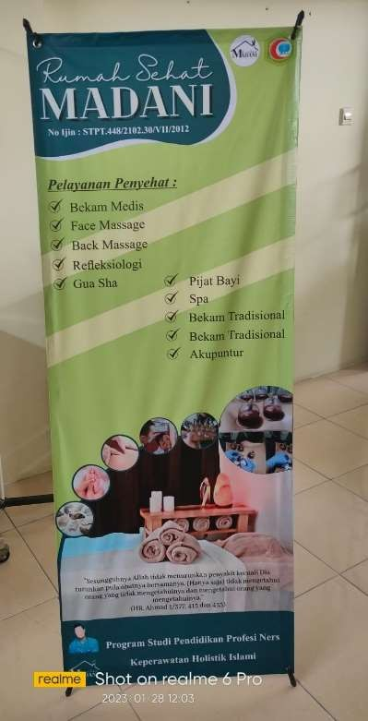 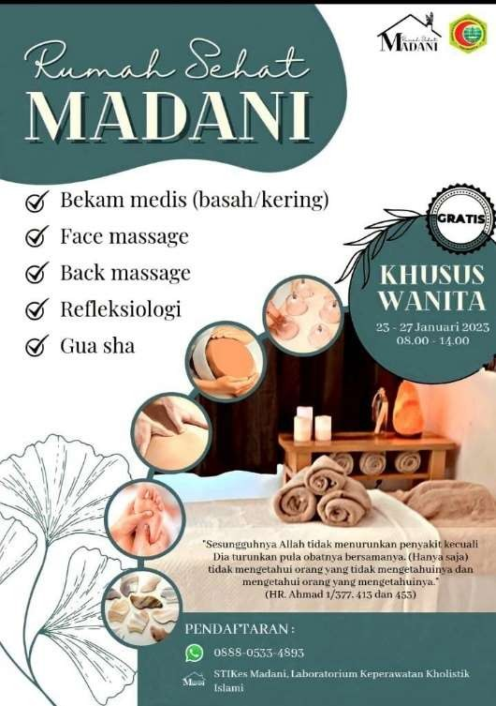

Gambar 3.1 Banner dan Iklan Bakti sosial Rumah Sehat Madani

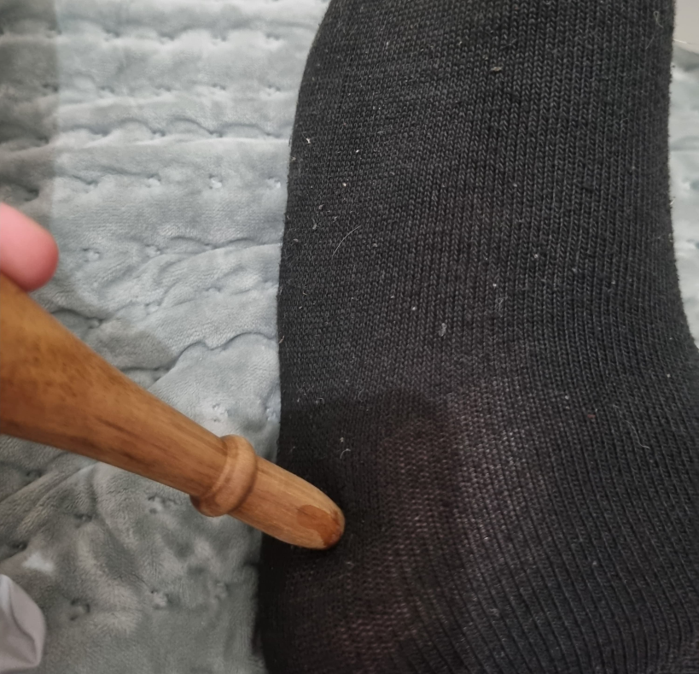

Gambar 3.2 pijat refleksi

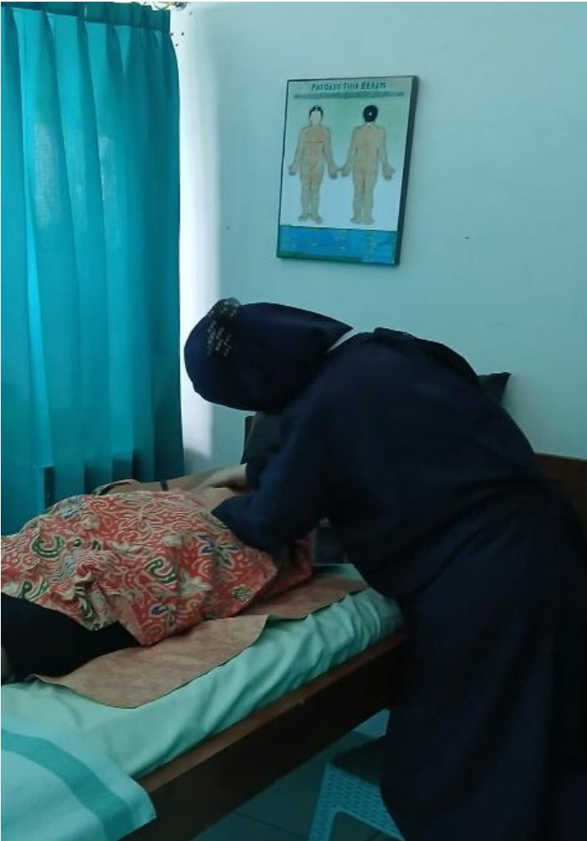

Gambar. 3.3 refleksi bekam

1. **Tahapan Rencana Kegiatan**

Tahapan kegiatan dapat dilihat dalam tabel berikut ini :

Tabel 3.1 Tahapan Kegiatan Program bakti sosial

|  |  |  |
| --- | --- | --- |
| **No** | **Tahapan** | **Langkah Kegiatan** |
| 1 | Persiapan | Membuat proposal bakti social kepada stikes madani dan rumah sehat madani . mempersiapkan tempat perawatan, alat dan bahan habis pakai. |
| 2 | Masyarakat | Membuat jadwal registrasi dan waktu yang sesuai dengan janji yang telah disepakati melalui wa |
| 3. | Pendaftaran | Melakukan pendaftaran dan pemeriksaan awal, diantaranya pemeriksaan anamnesa keluhan yang dirasakan dan pemeriksaan tekanan darah |
| 4. | Perawatan | Melakukan perawatan sesuai dengan apa yang diinginkan klien dan menganjurkan terapi yang paling tepat, sesuai dengan pemeriksaan awal. |
| 5. | Evaluasi | Melakukan evaluasi dengan mengisi kuisioner singkat tentang kepuasan dan perasaan yang didapatkan sebelum dan setelah bekam. |

Tabel 3.2 Permasalahan dan Langkah solusi

|  |  |  |
| --- | --- | --- |
| **No** | **Permasalahan** | **Langkah solusi** |
| 1 | Keterbatasan sarana informasi tentang bekam kepada masyarakat | Berbekam bisa dilaksanakan di setiap waktu tetapi sebenarnya ada waktu-waktu tertentu yang disunnahkan berbekam, sebaiknya dilakukan pemberian sarana informasi tentang waktu terbaik bekam sehingga ada keinginan dari masyarakat untuk Kembali melakukan bekam setiap bulannya. |
| 2 | Masyarakat masih takut untuk melakukan bekam | Melakukan lebih banyak siar tentang bekam dan manfaat nya dalam berbagai even dan kegiatan kemasyarakatan. Mengenalkan banyak sekali manfaat bekam dan sekaligus pahala yang didapatkan karena berbekam adalah sunnah dari Rasulullah. |

1. **Partisipasi Mitra dalam Pelaksanaan Kegiatan**

Mitra Rumah sehat madani dalam hal ini sangat berperan aktif dalam memberikan kesempatan dan fasilitas untuk kami dan mahasiswa stikes madani dalam menerapkan kemampuan yang didapatkan selama pembelajaran pengobatan keperawatan holistic islam (PKHI).

**BAB IV. HASIL DAN PEMBAHASAN**

* 1. **Karakteristik Responden.**

Masyarakat desa sitimulyo kecamatan piyungan merupakan masyarakat yang bermata pencaharian petani. Luas wilayah desa sitimulyo adalah 940.962 Ha. Desa sitimulyo ini berbatasan dengan Sebelah Utara : Desa Tegal Tirto, Kecamatan Berbah, Sleman Sebelah Selatan : Desa Bawuran, Pleret, Bantul Sebelah Barat : Desa Potorono, Banguntapan, Bantul Sebelah Timur : Desa Srimulyo, Piyungan, Bantul. Tipologi dari Desa Sitimulyo ini berupa daerah persawahan, perladangan, perkebunan, peternakan, pertambangan, kerajinan dan industri kecil, industri besar dan sedang, serta jasa dan perdagangan. Desa Sitimulyo terdiri dari 21 Dusun yaitu dusun Babadan, Karang Anom, Karang Tengah, Mojosari, Karang Ploso, Karanggayam, Munggang, Madugondo, Cepokojajar, Pagergunung 2, 51 Ngablak, Banyakan 1, Banyakan 3, Nganyang, Banyakan 2, Pagergunung 1, Somokaton, Padangan, Nglengis, Ngampon, dan Kuden.

Bakti sosial Pengabdian masyarakat thibun nabawi akan dilaksanakan pada bulan januari 2025 secara offline, masyarakat datang langsung yang diikuti oleh 60 partisipan, dengan karakteristik sasaran sebagai berikut :

Tabel 6.1. Distribusi karakteristik Penduduk Desa Sitimulyo Berdasarkan Jenis Kelamin Tahun 2016

|  |  |  |  |
| --- | --- | --- | --- |
| No | Jenis Kelamin | Jumlah penduduk desa sitimulyo piyungan | |
| Jumlah | Persentase (%) |
| 1. | Laki-laki | 8.480 | 50,58 |
| 2. | Perempuan | 8.284 | 49,42 |
|  | Total | 16.764 | 100 |

Sumber : Buku Monografi Desa Sitimulyo Semester I, 2016

Berdasarkan tabel 4.1 terlihat data jumlah penduduk wanita dan laki-laki tampak hampir sama dengan total penduduk sebesar 16.764 penduduk. Penduduk dengan jenis kelamin terbanyak adalah laki-laki dengan jumlah mahasiswa 8.480. penduduk.

Tabel 6.2. Distribusi karakteristik peserta bakti sosial pengabdian kepada masyarakat 2023

|  |  |  |  |
| --- | --- | --- | --- |
| No | Rentang usia | Jumlah peserta | |
| Jumlah | Persentase (%) |
| 1. | Perempuan remaja akhir usia 17-25 thn | 8 peserta | 13,3 % |
| 2. | Perempuan dewasa awal usia 26-35 thn | 10 peserta | 16,6 % |
| 3. | Perempuan dewasa akhir Usia 36-45 thn | 19 peserta | 31,6 % |
| 4. | Perempuan pralansia usia 46-55 thn | 12 peserta | 20 % |
| 5. | Perempuan awal lansia  usia 56-65 thn | 8 peserta | 13,3 % |
| 6. | Perempuan lansia akhir 65 thn keatas | 3 peserta | 5 % |
|  | Total | 60 peserta | 100 % |
|  |  |  |  |

Sumber : data primer 2025

Berdasarkan tabel 4.2 terkait karakteristik peserta sasaran menunjukkan bahwa sebagian besar peserta diusia dewasa akhir usia 36-45 tahun dengan jumlah 19 peserta sebanyak (31,6 %).

* 1. **HASIL**

Hasil pengkajian awal yang didapatkan dari peserta bakti sosial pengabdian kepada masyarakat tersaji dalam tabel dibawah ini :

Tabel 6.3. Distribusi karakteristik pengkajian awal dan terapi yang didapatkan peserta

|  |  |  |  |
| --- | --- | --- | --- |
| **No** | **Keterangan** | **Jumlah** | **persentase** |
| 1. | **Keluhan yang diderita peserta :** |  |  |
| Darah tinggi | 8 | 13,3% |
| Pegal-pegal | 13 | 21,6% |
| Pusing | 8 | 13,3% |
| Lelah/capek | 10 | 16,6% |
| Batuk/pilek | 8 | 13,3% |
| Haid tidak lancar | 1 | 1,66% |
| Perut sebah/asam lambung meningkat | 1 | 1,66% |
| Tanpa keluhan | 11 | 18,3 % |
|  | TOTAL | 60 | 100 % |
| 2. | **Treatment :** |  |  |
| Bekam basah | 23 | 38,3% |
| Face massage | 13 | 21,6% |
| Back massage | 14 | 23,3 % |
| Refleksiologi | 10 | 16,6% |
| Bekam kering | 1 | 1,66% |
|  | TOTAL | 60 | 100 % |

Sumber : data primer 2025.

Berdasarkan tabel 6.3. diketahui keluhan yang terbanyak dirasakan adalah pegal-pegal sebanyak 13 orang dengan presentasi (21,6 %) namun penyakit yang termasuk kedalam resiko adalah hipertensi sebanyak 8 orang (13,3%). Treatment yang terbanyak diminati adalah bekam basah sebanyak 23 orang (38,3%).

Tabel 6.4. Distribusi karakteristik evaluasi peserta setelah dilakukan terapi

|  |  |  |  |
| --- | --- | --- | --- |
| No | Keterangan | Sebelum terapy | Sesudah terapy |
| 1. | Tekanan Darah | Cenderung tinggi atau  cenderung rendah | Mendekati nilai  normal |
| 2. | Denyut nadi | Dalam batas normal | Dalam batas normal |
| 3. | Suhu tubuh | Dalam batas normal | Dalam batas normal |
| 4. | Hal yang dirasakan | Terdapat keluhan seperti badan pegal-pegal, nyeri atau pusing, Lelah dll. | Badan lebih ringan, nyaman dan rileks, haid menjadi lancar |

Berdasarkan tabel 6.4 diketahui bahwa terdapat keluhan yang dirasakan pada saat hendak terapy namun ketika dilakukan evaluasi seluruh peserta terapy mendapatkan kesimpulan dan perasaan yang sama bahwa badan setelah terapy akan terasa lebih ringan, nyaman, rileks, dan keluhan haid yang terganggu menjadi lancar.

# PEMBAHASAN

Terapi bekam menjadi sebuah trend di dunia kesehatan. Dari 129 negara yang disurvei WHO, sekitar 80% negara menunjukkan peningkatan dalam penggunaan pengobatan alternative (Aspan, 2020). Bekam menjadi terapi opsional yang paling diminati oleh masyarakat Indonesia. (Marimin et al., 2021) menuliskan bahwa Dalam Islam kaitan dengan pengobatan dan kesehatan terdapat suatu istilah yang disebut dengan thibbun Nabawi. Thibbun Nabawi adalah segala sesuatu yang disebutkan dalam Al-Quran dan Hadist yang shahih yang berkaitan dengan kesehatan baik untuk pencegahan ataupun pengobatan penyakit. Metode pengobatan tersebut mengacu terhadap semua perkataan, pengajaran, dan tindakan Rasul yang berkaitan dengan pengobatan atau penyembuhan suatu penyakit.

Hasil penelitian (Mustika, 2019) menjelaskan bahwa Jalaluddin al Suyuti dalam sebuah buku tentang thibbun nabawi dan membagi pengobatan menjadi 3 jenis : tradisional, spiritual dan pencegahan. Thibbun nabawi Spiritual : Penelitian thibbun nabawi menyatakan ada aspek- aspek spiritual dari penyembuhan dan pemulihan. Do’a, pembacaan Al Qur‟an dan mengingat Allah sebagai satu-satunya sesembahan.

*Thibbun nabawi Preventif* (Pencegahan) : klasifikasi tradisi yang berhubungan dengan pengobatan tergantung pada kondisi ilmu pengetahuan serta perubahannya mengikuti ruang dan waktu. Melalui pendekatan holistik, terapi bekam tdak hanya berfokus pada penyembuhan fisik tetapi juga keseimbangan spiritual dan mental pasien. *Thibbun nabawi* Kuratif (Penyembuhan) : Ibnul Qayim al Jauziyah menyebutkan banyak penyakit yang tindakan medisnya direkomendasikan dari thibbun nabawi. Perawatan medis yang disebutkan adalah madu, air dingin untuk demam, al *laban, al habba al sauda*. Sedangkan perawatan bedah yang disebutkan adalah *al hijamah* (bekam), *al kayy* (kauterisasi), *qatiu al uruuq wa al kayy* (veneseksi dengan kauterisasi)(Mustika, 2019).

Dalam Islam, bekam dikenal sebagai hijamah, yang berarti "penghisapan." Rasulullah  
SAW bersabda : "Sebaik-baik pengobatan yang kalian gunakan adalah hijamah (bekam)." (HR. Bukhari & Muslim). Bekam dianggap sebagai sunnah yang memiliki nilai ibadah sekaligus manfaat kesehatan. Dalam sejarahnya, bekam sering digunakan oleh Nabi Muhammad SAW  
untuk mengobati berbagai penyakit dan menjaga kebugaran tubuh. Islam mengajarkan  
konsep kesehatan holistik, yang mencakup keseimbangan antara tubuh, pikiran, dan  
ruhani.(Khaleda, 2019)

Hasil penelitian dari (Marimin et al., 2021) menyatakan bahwa *Thibbun Nabawi* dapat berupa penggunaan bahan alam seperti jintan hitam, madu, dan kurma ataupun dengan melakukan terapi seperti berbekam. Bekam merupakan salah satu pelayanan kesehatan tradisional yang sedang berkembang di masyarakat Indonesia. Pelayanan kesehatan tradisional ini merupakan salah satu perawatan kesehatan tertua di dunia: berusia ribuan tahun dan telah dipraktikkan oleh berbagai macam peradaban besar kuno di dunia, termasuk Mesir, Persia, Babilonia, Cina, India, Yunani dan Romawi.

Berdasarkan tabel 6.4 diketahui bahwa terdapat keluhan yang dirasakan pada saat hendak terapy namun ketika dilakukan evaluasi seluruh peserta terapy mendapatkan kesimpulan dan perasaan yang sama bahwa badan setelah terapy akan terasa lebih ringan, nyaman, rileks, dan keluhan haid yang terganggu menjadi lancar. Dari data tekanan darah sebelum dan sesudah berbekam terdapat hasil yang signifikan yaitu tekanan darah sesudah bekam mendekati nilai normal. Jika tadi tekanan darah tinggi maka terjadi penurunan tekanan darah, namun pada tekanan darah yang rendah justru tekanan darah akan meningkat mendekati normal. Hal ini sesuai dengan beberapa penelitian yang menyatakan bahwa Berbekam sangat banyak manfaatnya, beberapa penelitian menjelaskan tentang pengaruh bekam terhadap tekanan darah. Hasil penelitian (Surahmat & Damayanti, 2019) menjelaskan hal yang sama yaitu didapatkan klasifikasi tekanan darah sebelum terapi bekam dengan nilai mean 3,47 dan standar deviasi 0,502, klasifikasi tekanan darah setelah dilakukan terapi bekam dengan nilai mean 2,05 dan standar deviasi 0,853. Hasil uji bivariat dengan metode *wilcoxon* didapatkan nilai p value 0,000 (<0,05) menunjukkan ada pengaruh tekanan darah sebelum terapi bekam dengan tekanan darah setelah terapi bekam.

Secara medis bekam basah merupakan terapi yang dilakukan dengan cara mengeluarkan darah kotor dari tubuh melalui sayatan kecil dikulit, yang memiliki tujuan:

1. Detoksifikasi tubuh- mengeluarkan zat beracun pada lapisan perifer yang dapat menyebabkan berbagai penyakit.
2. Meningkatkan sirkulasi darah – bekam membantu meningkatkan aliran darah ke organ dan jaringan sehingga mempercepat proses penyembuhan (Al-qodiri, 2024).
3. Merangsang sistem imun – dengan mengeluarkan darah yang mengandung zat sisa metabolisme, tubuh merespons dengan meningkatkan produksi sel darah putih yang berperan dalam imunitas. (Ahmad et al., 2022)
4. Mengurangi nyeri dan inflamasi -bekam terbukti efektif dalam mengurangi nyeri pada penyakit seperti migrain, rematik , dan nyeri otot

Terdapat juga indikasi dan kontraindikasi dari berbekam diantaranya dijelaskan dalam tabel yang dijelaskan dalam penelitian(Risniati et al., 2020).

Tabel 6.5 indikasi dan kontraindikasi bekam

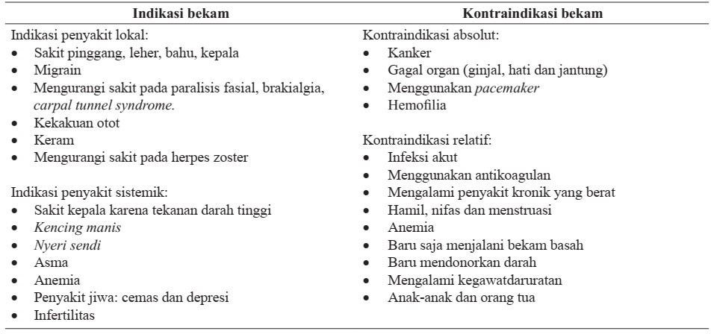

Adapun manfaat bekam menurut penelitian (Risniati et al., 2020)bekam dapat mengurangi mengurangi rasa sakit, berbekam juga bermanfaat dalam pengendalian penyakit kardiovaskuler , berbekam juda bermanfaat dalam pengendalian diabetes mellitus.

**BAB V. GAMBARAN IPTEK, INTEGRASI PENGABMAS DAN LUARAN**

* 1. **Gambaran Iptek**

Pengabdian kepada masyarakat dalam bentuk bekam terapi keperawatan holistik bertujuan untuk memberikan pelayanan terapi holistik berbasis islam kepada masyarakat untuk meningkatkan derajat kesehatan masyarakat. Bakti sosial ini juga menambah pengetahuan masyarakat tentang pentingnya menjaga kesehatan tubuh dengan rutin berbekam.

Adapun bentuk iptek yang dapat diintegrasikan pada pengabdian masyarakat ini adalah

1. Meningkatkan pengetahuan dan pemahaman masyarakat tentang keperawatan holistik komplementer berbasis thibun nabawi
2. Mengintegrasikan pada modul mata perkuliahan thibbun nabawi
   1. **Luaran Wajib**

Luaran wajib yang akan dilakukan diantaranya :

1. Laporan akhir pertanggungjawaban
2. Penyusunan publikasi artikel abdimas.

**BAB VI. SIMPULAN DAN SARAN**

1. **SIMPULAN**

Pengabdian massyarakat thibun nabawi diadakan sebagai upaya pelayanan kesehatan untuk memaksimalkan derajat kesehatan wanita di desa sitimulyo. Simpulan yang dapat diambil dari pengabdian ini adalah:

1. Terdapat 60 peserta yang mengikuti kegiatan pengabdian masyarakat
2. Wanita yang mengikuti kegiatan bakti sosial memiliki keluhan diantaranya pegal-pegal, tekanan darah tinggi, pusing, lelah/capek, batuk pilek
3. Wanita yang melakukan treatment lebih banyak memilih bekam basah dikarenakan manfaat yang besar dari berbekam.
4. **SARAN**

Selanjutnya perlu diadakan pelaksaan pengabdian kepada masyarakat secara rutin dan terjadwal mengingat banyaknya masyarakat yang antusias ingin mendapatkan jadwal terapy. Hal ini diharapkan bisa diupayakan dengan melakukan peningkatan pengetahuan dosen dan mahasiswa serta mahasiswi

**DAFTAR PUSTAKA**

Ahmad, I., Samsugi, S., & Irawan, Y. (2022). PENERAPAN AUGMENTED REALITY PADA ANATOMI TUBUH MANUSIA UNTUK MENDUKUNG PEMBELAJARAN TITIK TITIK BEKAM PENGOBATAN ALTERNATIF. *Jurnal Teknoinfo*, *16*(1). <https://doi.org/10.33365/jti.v16i1.1521>

Risniati, Y., Afrilia, A. R., Lestari, T. W., Nurhayati, N., & Siswoyo, H. (2020). Pelayanan Kesehatan Tradisional Bekam: Kajian Mekanisme, Keamanan dan Manfaat. *Jurnal Penelitian Dan Pengembangan Pelayanan Kesehatan*. <https://doi.org/10.22435/jpppk.v3i3.2658>

Surahmat, R., & Damayanti, N. R. (2019). PENGARUH TERAPI BEKAM DALAM MENURUNKAN TEKANAN DARAH PADA PASIEN HIPERTENSI DI RUMAH BEKAM PALEMBANG. *Majalah Kedokteran Sriwijaya*, *49*(1). <https://doi.org/10.32539/mks.v49i1.8323>

**LAMPIRAN**

**Laporan keuangan**

|  |  |  |  |  |
| --- | --- | --- | --- | --- |
| **No** | **Item** | **Harga satuan** | **Kuantitas** | **Total** |
| 1. | Persiapan peralatan |  |  |  |
|  | Sterilisasi alat dan londry Peminjaman gaun pelindung | Rp 10.000,00  Rp 5.000,00 | 5 set alat  5 org | Rp 50.000,00  Rp 25.000,00 |
| 2. | Bahan Habis Pakai (30%) | Rp 5.000,00  Rp 1.000,00  Rp 15.000,00  Rp 20.000,00  Rp 20.000,00  Rp 10,000,00 | 50 pcs  20 pcs  5 btl  5 btl  5 btl  10 pcs | Rp 250.000,00  Rp 20.000,00  Rp 75.000,00  Rp 100.000,00  Rp 100.000,00  Rp 100.000,00 |
|  | - Kasa steril |
|  | - Jarum bekam |
|  | - Alkohol |
|  | - Minyak zaitun |
|  | - Minyak herbal |
|  | - Masker wajah |
| 3. | Perjalanan (15%) | Rp 20.000,00 | 4 org | Rp 80.000,00 |
| 3. | Lain-lain (25%) |  |  |  |
|  | - Publikasi jurnal Abdimas | Rp 150.000,00 | 1 artikel | Rp 150.000,00 |
|  | - Foto kopi dan jilid | Rp 10.000,00 | 3 eks | Rp 30.000,00 |
|  | - Penggandaan laporan | Rp 5.000,00 | 4 eks | Rp 20.000,00 |
|  | **TOTAL** |  |  | **Rp 1.000.000,00** |

**Dokumentasi kegiatan**

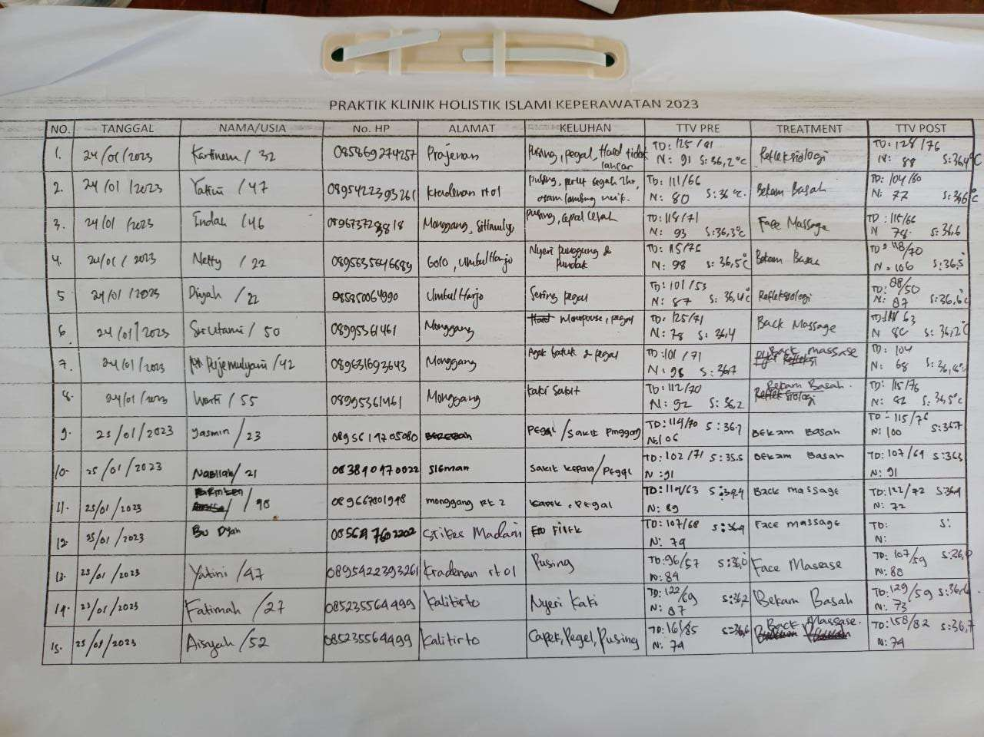

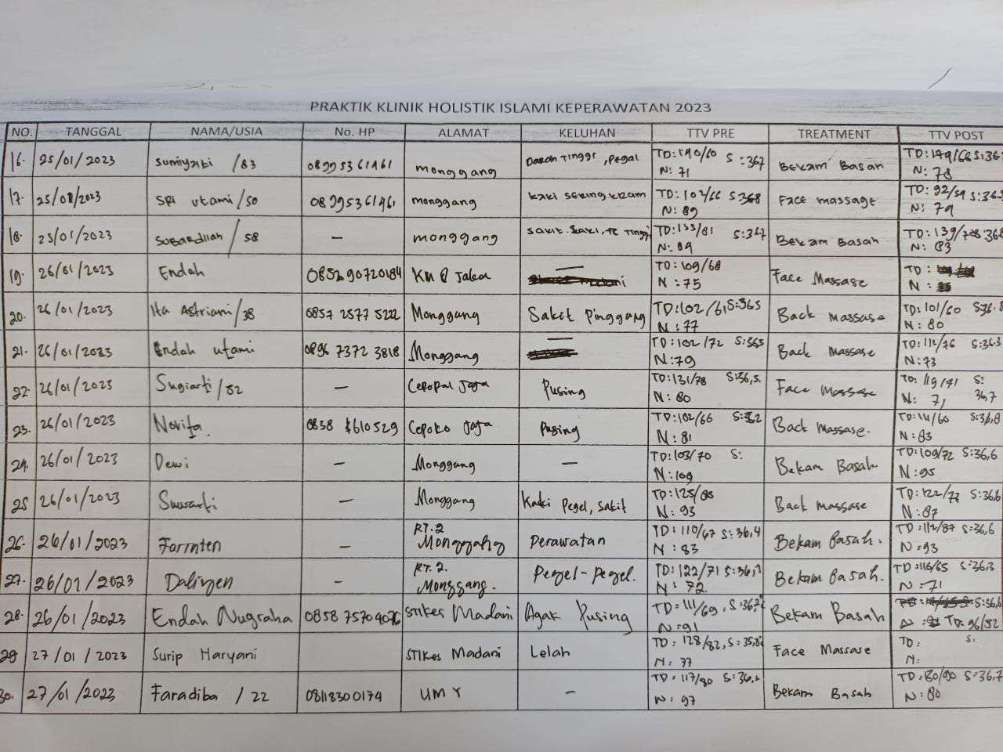

**Biodata pengabdi**

**(laporan Keuangan, Biodata pengabdi, Jadwal kegiatan , Pembagian Tugas, Surat Pernyataan Kesediaan Mitra, Surat Tugas, Instrumen kegiatan, Jadwal pengabmas, luaran dll)**